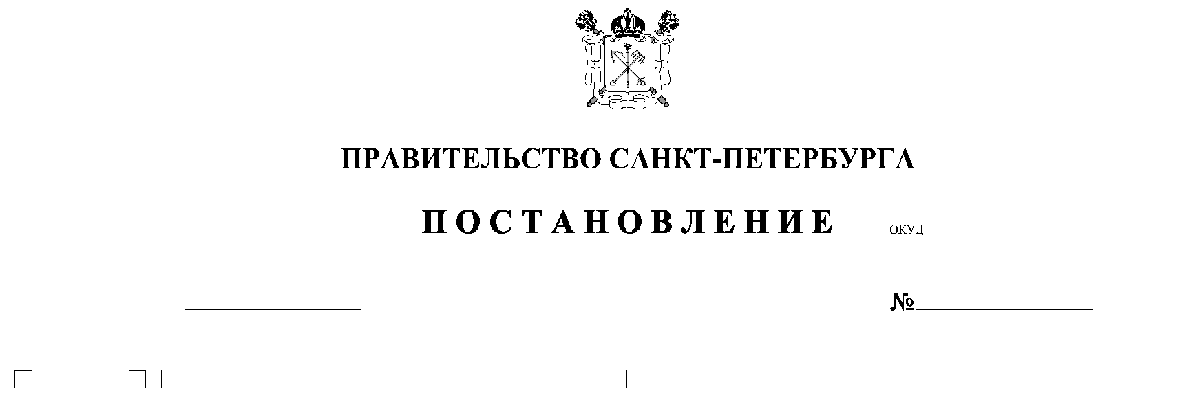
Правительство Санкт-Петербурга
О признании утратившими силу
некоторых постановлений Правительства Санкт-Петербурга
и частично утратившим силу постановления Правительства
Санкт-Петербурга 25.06.2021 № 423

ПОСТАНОВЛЯЕТ:

- Признать утратившими силу:
постановление Правительства Санкт-Петербурга от 05.09.2017 № 755
«О формировании Экспертного совета особой экономической зоны
технико-внедренческого типа в Санкт-Петербурге»;
постановление Правительства Санкт-Петербурга от 02.11.2017 № 917
«Об утверждении состава наблюдательного совета особой экономической зоны
технико-внедренческого типа в Санкт-Петербурге»;
постановление Правительства Санкт-Петербурга от 28.05.2019 № 345 «О внесении изменений в постановление Правительства Санкт-Петербурга от 05.09.2017 № 755»;
пункты 1, 1.1 – 1.14, 2 и 2.1 – 2.9 постановления Правительства Санкт-Петербурга 25.06.2021 № 423 «О внесении изменений в постановления Правительства
Санкт-Петербурга от 05.09.2017 № 755, от 02.11.2017 № 917, от 18.07.2018 № 581»;
постановление Правительства Санкт-Петербурга от 27.12.2022 № 1333 «О внесении изменений в постановления Правительства Санкт-Петербурга от 05.09.2017 № 755,
от 02.11.2017 № 917»;
постановление Правительства Санкт-Петербурга от 23.08.2023 № 888 «О внесении изменений в постановления Правительства Санкт-Петербурга от 05.09.2017 № 755,
от 02.11.2017 № 917».
2. Контроль за выполнением постановления возложить на вице-губернатора
Санкт-Петербурга Полякова К.В.

Губернатор
Санкт-Петербурга А.Д.Беглов

